Отчет
зам.директора по ВР МКОУ «Новопоселковая СОШ» Джинетханова Н.Д. о проделанной работе по профилактике терроризма и экстремизма за
- полугодие 2018 – 2019 уч.г.
В школе проведены профилактические мероприятия по противодействию терроризму и экстремизму в РД.
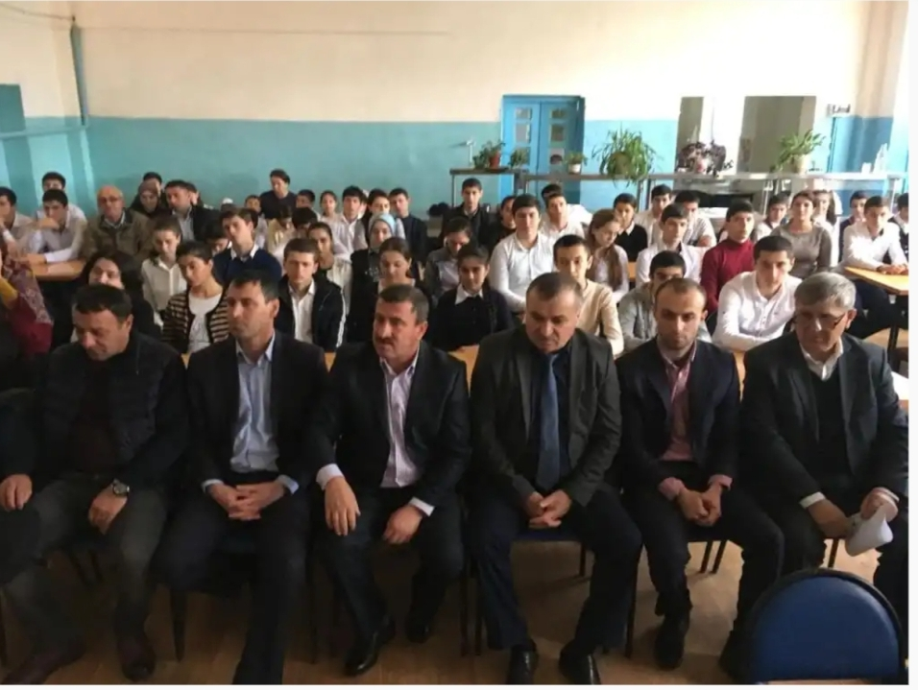
Главным мероприятием стала встреча учащихся 10 – 11 классов с руководителем проекта Молодежный антитеррористический форум «Дербент 2000» Керимовым Шихрагимом Шигабудиновичем , зам.главы МР «Сулейман – Стальский район» по безопасности, председателем АТК района Фатулаевым Абуталибом Бабаевичем и другими ответственными лицами района.

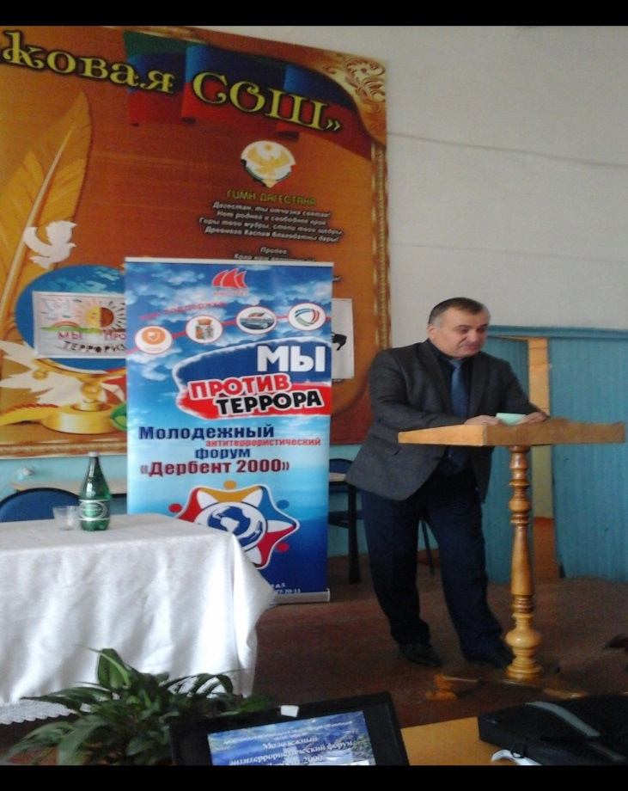
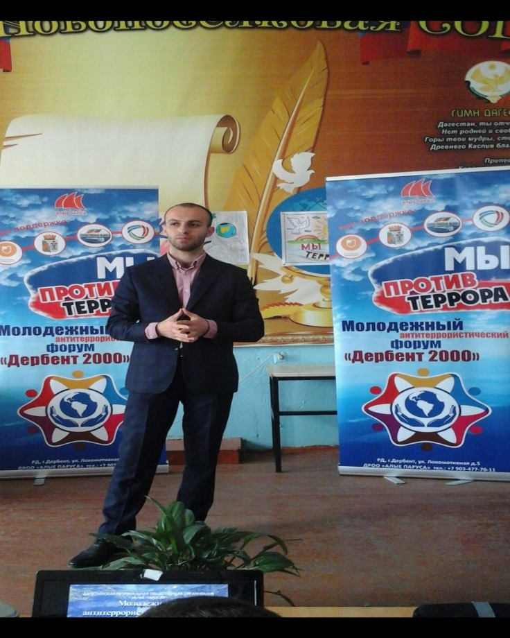
Во всех классах проведены классные часы, посвященные противодействию терроризму, организованы встречи с ветеранами труда .Можно отметить классные часы с показом роликов «ИГИЛ – восточный капкан» в 11б классе «Терроризм и экстремизм – угроза обществу» (кл.рук. Амрахова Т.М.) , в 10 а классе «Терроризм:его истоки и последствия» (кл.рук. Мамедалиева И.М.),
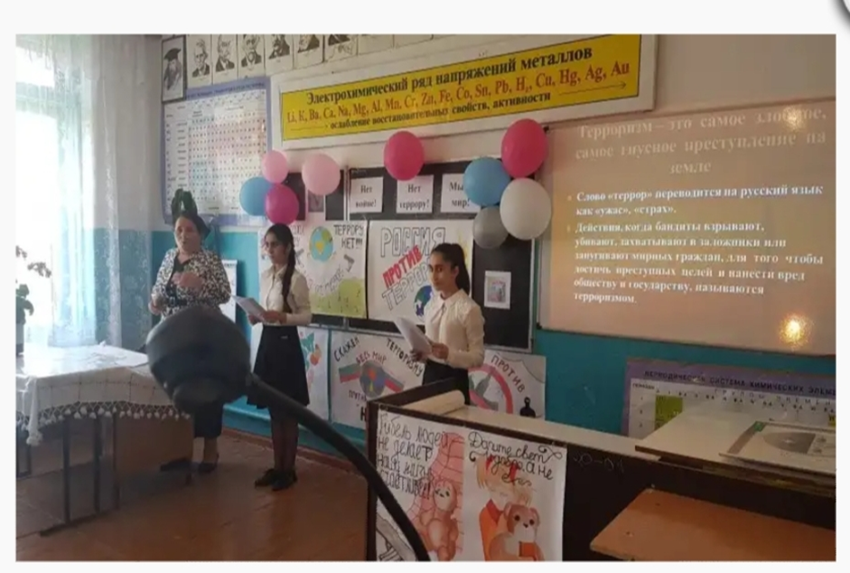
в 7б классе «Терроризм и его последствия» (кл. рук. Махмудова М.Т. ) ,
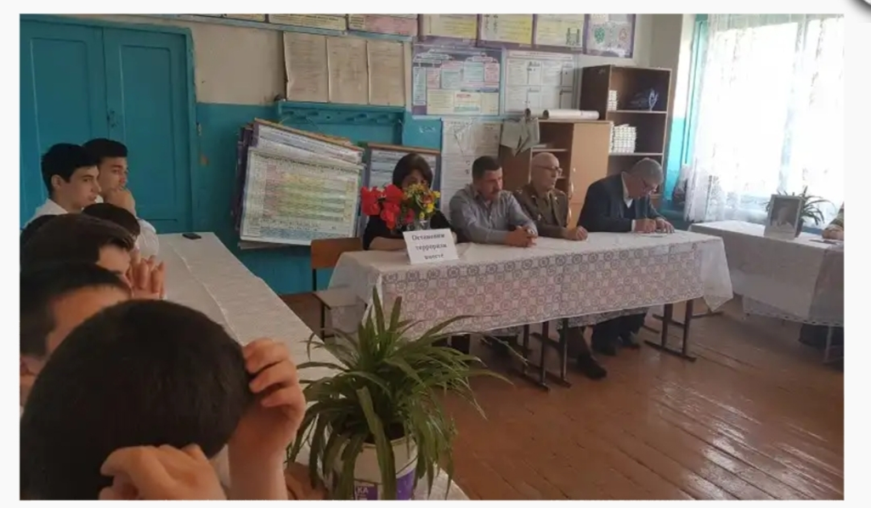
в 8б классе «Мы обязаны знать и помнить» (кл.рук.Филимазова Н.М.) , в 5а классе «Борьба против терроризма» (кл.рук.Джавадова А.С.) , в9а классе «Терроризм – угроза личности , обществу , государству» (кл.рук. Амаханов Т.Р.) , в 4б классе «Мы за мир на земле» (кл.рук. Магомедрагимова Н.А.) и др.

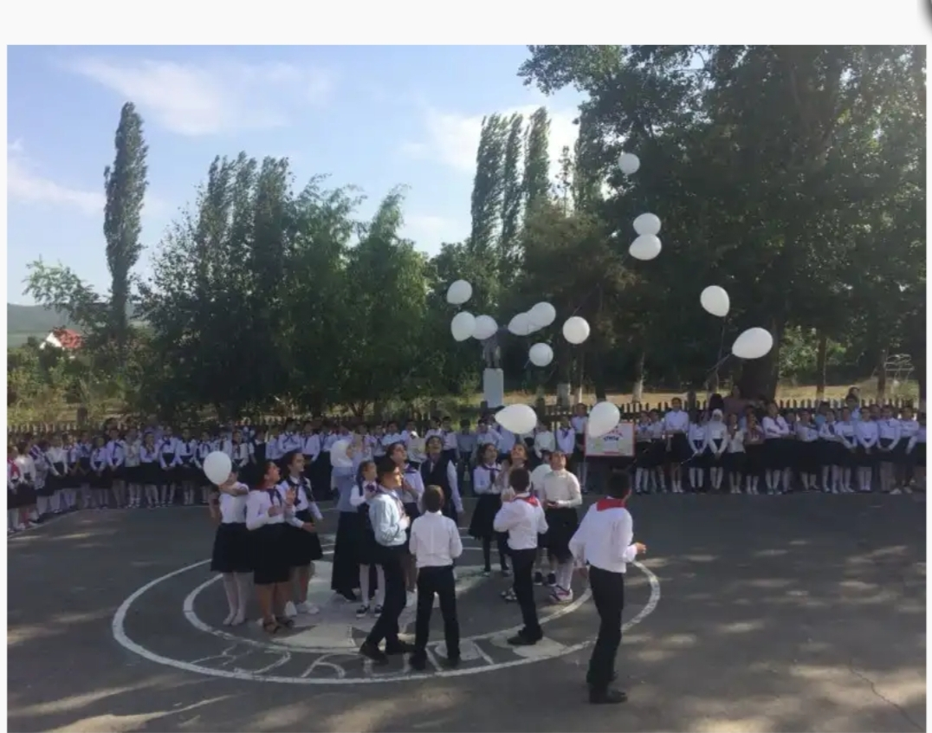

На уроках истории и обществознания систематически проводятся пятиминутки о международном положении в мире , о внешней политике России. Кроме того , вопрос о профилактике терроризма и экстремизма ставился на классных родительских собраниях для обсуждения. В школе проведено общешкольное родительское собрание с приглашением аксакала села Ганиева Даира – хаджи , инспектора ПДН ст. лейтенанта полиции Ханвердиева Р.А. , участкового уполноиоченного и др. лиц.Этот вопрос обсуждался на заседании секции классных руководителей. Отчеты о проделанной работе сделали классные руководители Мирзоева Э.Р. и Махмудова М.Т.
В октябре 2018 года психологом школы Азимовой З.К. в старших классах проведено тестирование по выявлению уровней гражданственности учащейся молодежи.
В школе проведены акции «Мы за мирный Дагестан» , «Мы за мирную Россию»,а также конкурсы патриотических стихов «Ради жизни на земле»,рисунков.
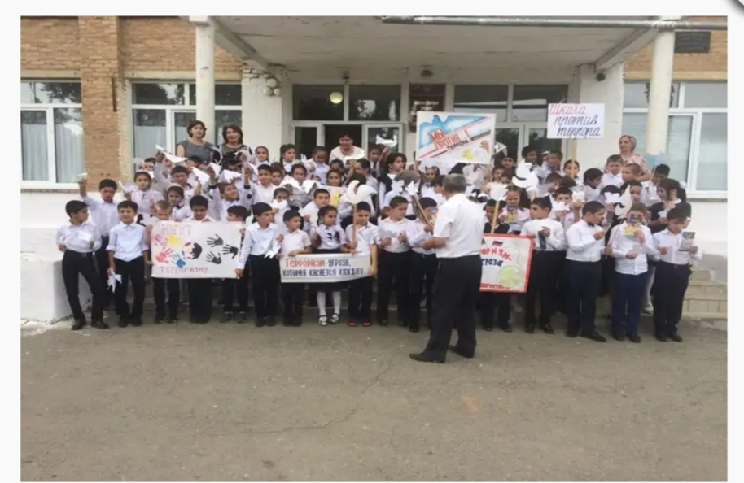
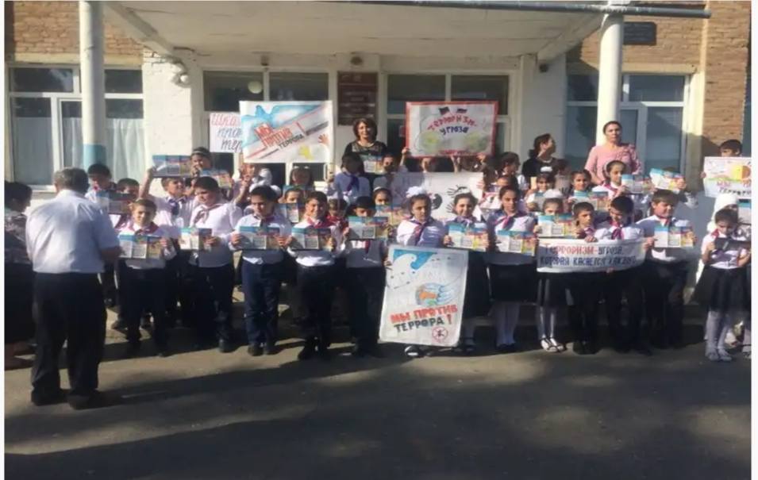
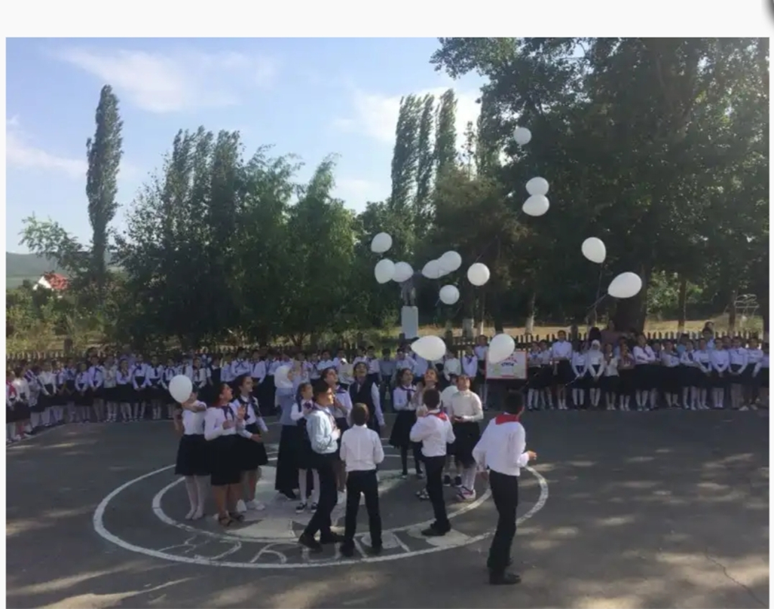
В октябре этого года учащиеся 1 смены по сигналу пожарной сигнализации выведены во двор школы и там проведен учебно – тренировочное занятие , на котором практически продемонстрировали оказание первой помощи при ЧС ,как вести себя при появлении на территории школы незнакомых лиц и при обнаружении взрывоопасных предметов.
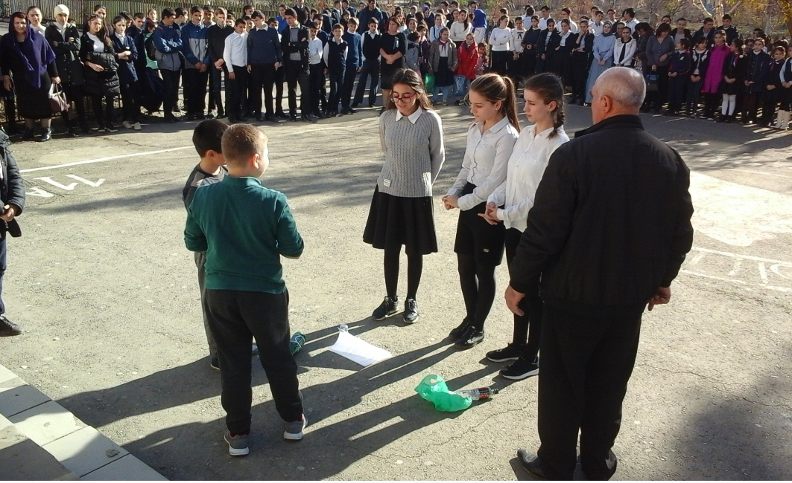

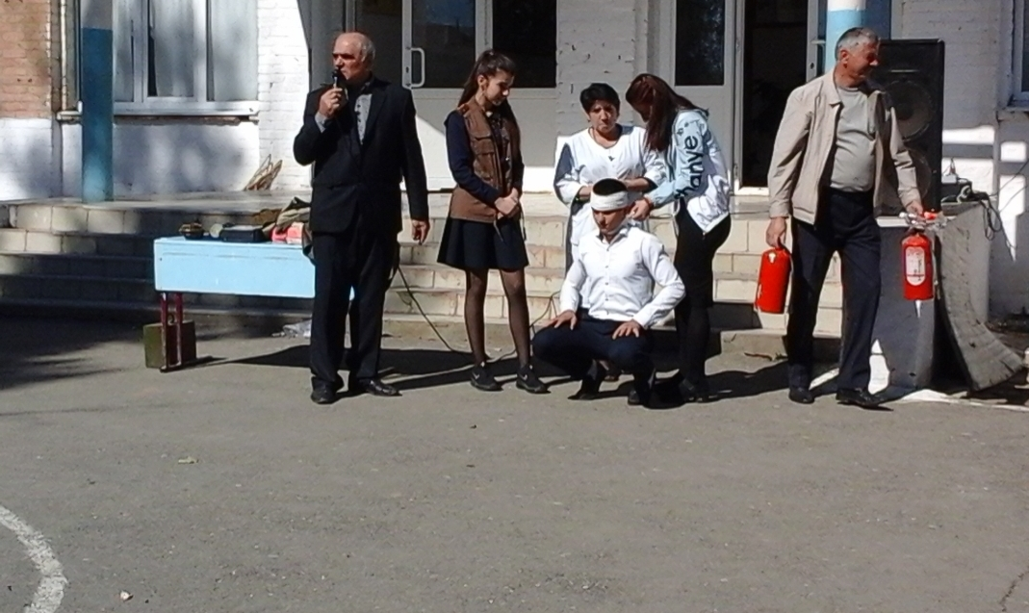
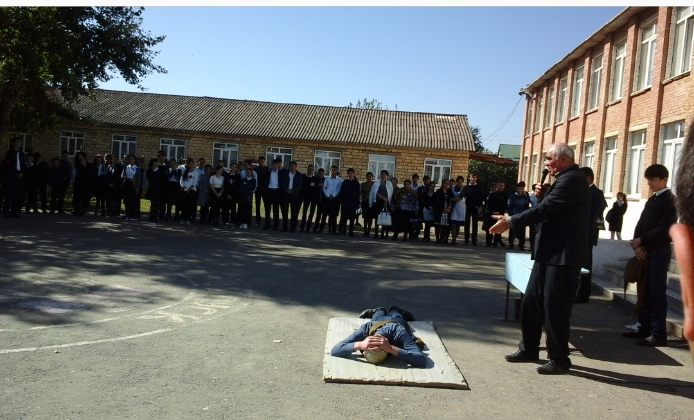
В школе организовали встречи учащихся с обсуждением вопросов профилактики терроризма и экстремизма с инспектором ПДН Ренатом Абдулмуксиновичем Бутаевым ,
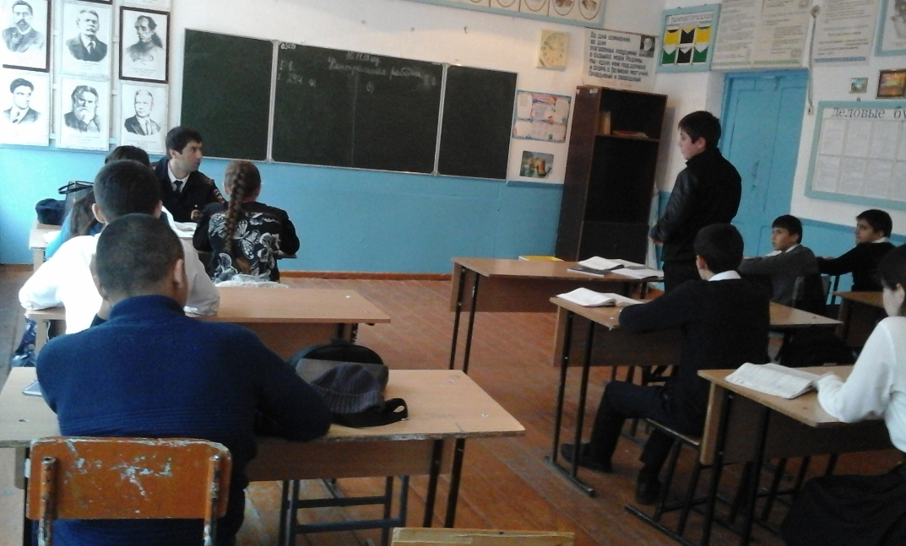
со старшим следователем следственного комитета Артуром Закировичем Бутаевым , 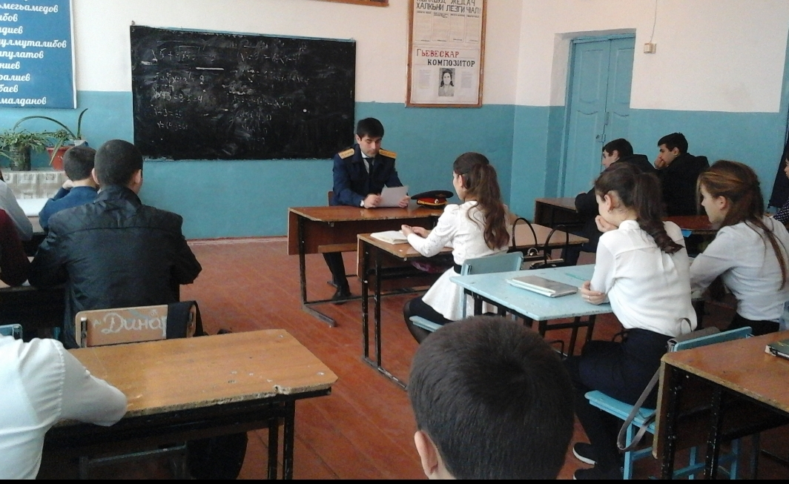

председателем совета имамов района Амахановым Хасан – хаджи , 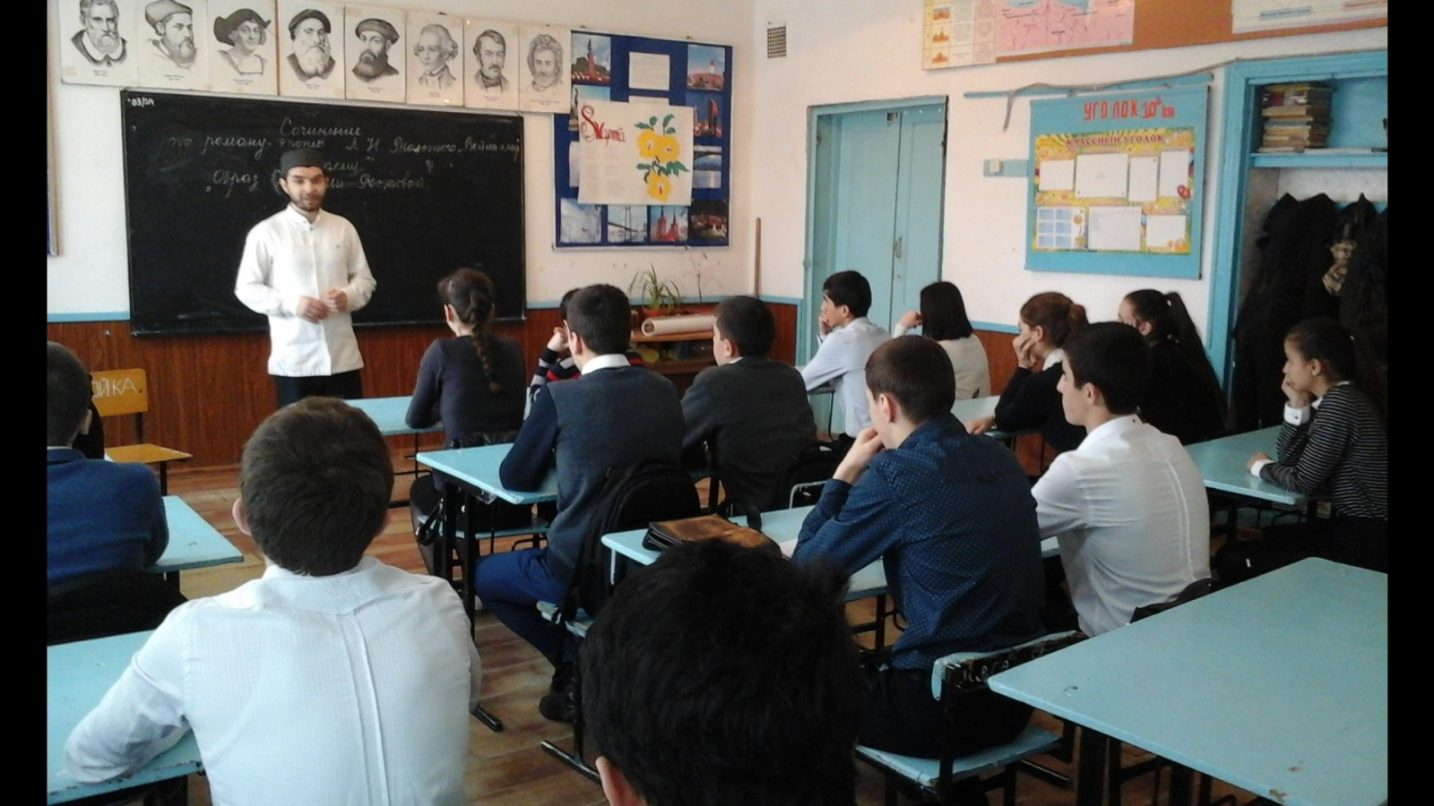
ветераном труда , аксакалом села Ганиевым Даир – хаджи, ст. помощником прокурора Исмаиловым Я.К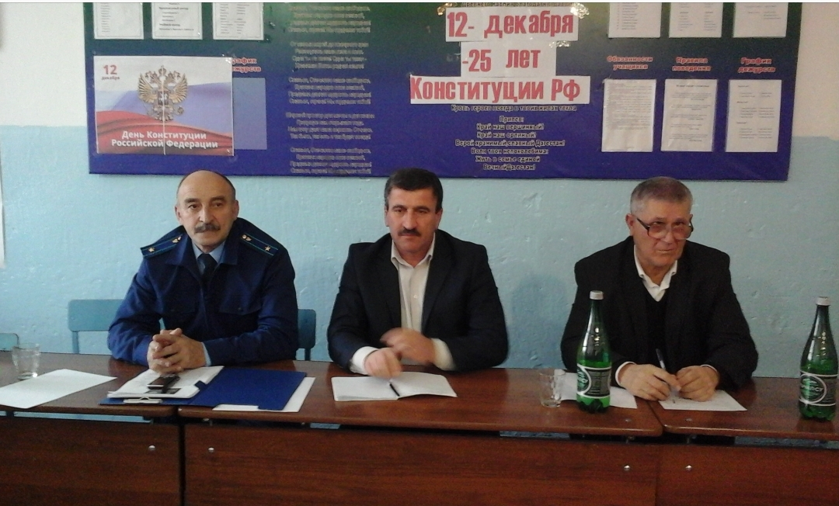
представителями военкомата во главе с военкомом Женетовым Р. 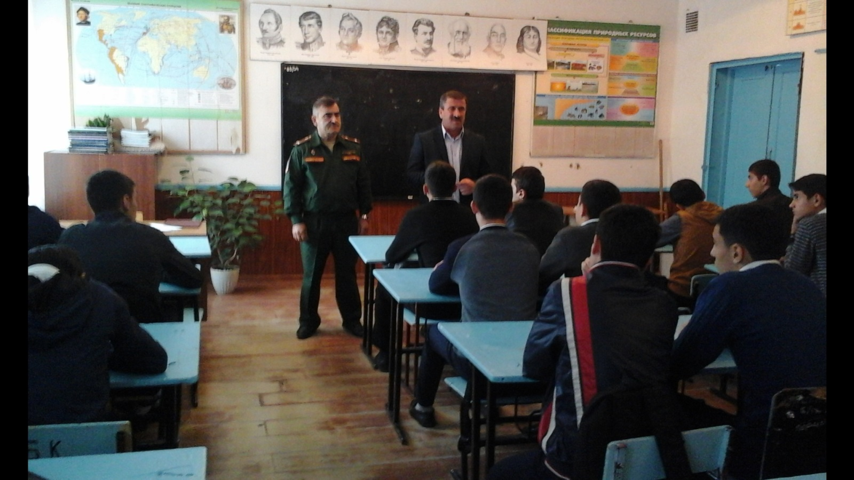
В ноябре этого учебного года в школе проведен шахматный турнир , посвященный профилактике терроризма и экстремизма.
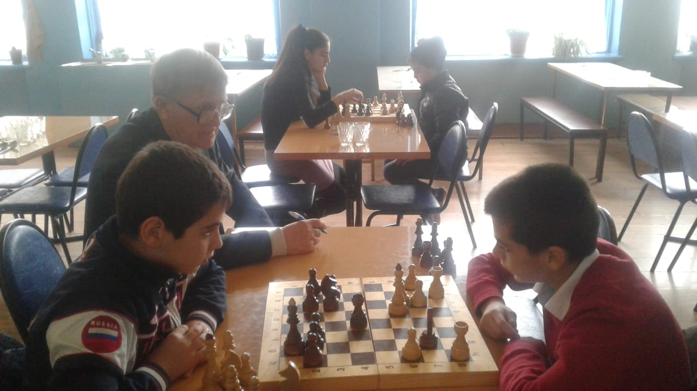
Для учащихся организованы кружки , спортивные секции от школы , от ДЮСШ и ДДТ. В общей сложности в кружках и секциях участвуют 40-45 % учащихся школы.

Зам. дир. по ВР /Джинетханов Н.Д./

